МИНИСТЕРСТВО НАУКИ и высшего образования
РОССИЙСКОЙ ФЕДЕРАЦИИ
Федеральное государственное автономное образовательное учреждение
высшего образования
«Санкт-Петербургский политехнический университет Петра Великого»
(ФГАОУ ВО «СПбПУ»)
Институт среднего профессионального образования
Отчёт по лабораторной работе № 6
по учебной дисциплине «Системное программирование»
Тема: «Взаимодействие процессов. Передача данных между выполняющимися процессами одним из предложенных методов: при помощи почтовых ящиков, каналов или сокетов.»
Выполнил(а) студент(ка)
специальности 09.09.07
Информационные системы
и программирование
III курса группы 22290907/1097
Евгений Моисеев
Васильевич
Преподаватель
Молькова Лолита Юрьевна

Санкт-Петербург,
2025

Вариант 2: Управление процессами и передача данных
- Создать программу-родитель, которая запускает два дочерних процесса. Первый процесс генерирует массив случайных чисел и записывает его в анонимный канал. Второй процесс читает массив из канала, сортирует его и записывает отсортированный массив в файл.
- Реализовать систему уведомлений между процессами с использованием почтовых ящиков. Сервер каждые 3 секунды отправляет широковещательное сообщение с текущим временем. Клиенты получают и выводят эти сообщения с указанием своего PID.
- Создать клиент-серверную систему с использованием именованного канала. Сервер передает клиенту три числа, клиент вычисляет их среднее арифметическое и возвращает результат серверу.
Цель работы: Научиться работать с процессами и потоками.
Теоретическое обоснование:
Межпроцессное взаимодействие (IPC) — это набор механизмов, позволяющих процессам обмениваться данными и синхронизировать свою работу. IPC необходимо, когда несколько процессов должны совместно использовать ресурсы или координировать выполнение задач.
Код программы:
Очень много кода, его весь тут отобразить будет неудобно
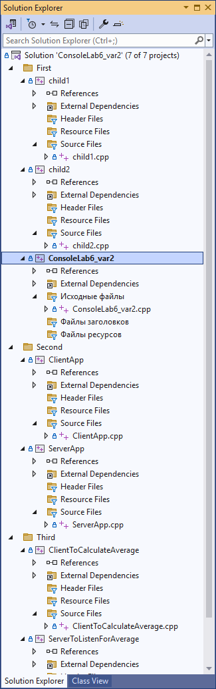
Рис. 1 – структура проектов
Примеры работы программы:

Контрольные вопросы:
- Какие механизмы IPC поддерживаются в Windows и чем они отличаются?
- Каналы (анонимные/именованные)
- Почтовые ящики
- В чем разница между анонимными и именованными каналами?
К именованному можно обращаться по имени, а не по наследству или ссылке.
- Как организовать широковещательную рассылку сообщений между процессами?
В цикле по каналам подключённым клиентам.
- Какие функции используются для создания и работы с анонимными каналами?
CreatePipe()
- Как обеспечить наследование дескрипторов дочерними процессами?
Inherit = True
- В чем преимущества и недостатки почтовых ящиков по сравнению с каналами?
По почтовому ящику читатели могут читать, но не писать, а сервер и читать и писать.
- Как организовать двустороннюю связь между процессами с использованием именованных каналов?
Создать канал и подключиться к нему.
- Какие меры безопасности можно реализовать при использовании IPC-механизмов?
Можно организовать обмен ключами, рукопожатие и тому подобно.
Вывод по работе: для организации межпроцессного взаимодействия имеет смысл использовать каналы.

